2023年“浙江制造”认证

质量诚信报告

浙江新发现机械制造有限公司
二〇二三年九月

目 录

前言………………………………………………………………………2
总经理致辞………………………………………………………………3
一、公司简介……………………………………………………………4
二、企业质量理念………………………………………………………4
三、企业质量管理………………………………………………………5
四、质量诚信管理………………………………………………………8
五、质量管理基础………………………………………………………11
六、产品质量责任………………………………………………………12
七、质量风险管理………………………………………………………13
八、报告结语……………………………………………………………15

前 言

本公司出具的质量诚信报告，是依据国家有关质量法律法规、规章及相关行业质量标准、规范等进行编制。报告中关于公司质量诚信和质量管理情况是公司现状的真实反映，本公司对报告内容的客观性负责，对相关论述和结论真实性和科学性负责。
报告范围：
本报告的组织范围为浙江新发现机械制造有限公司。本报告描述了2022年9月1日至2023年8月31日期间，公司在质量管理、产品质量责任、质量诚信管理等方面的理念、制度、采取的措施和取得的绩效等。
报告发布形式：本公司每年定期发布一次质量信用报告，本报告以PDF电子文档形式在本公司网站向社会公布，欢迎下载阅读并提出宝贵意见。

总经理致辞
诚信是做企业的基本准则，浙江新发现机械制造有限公司致力于为公司价值链上的所有参与者创造公平、透明、开放的环境和企业文化。
浙江新发现机械制造有限公司位于浙江省平湖市广陈镇广育南路555号，至今已有20多年历史，拥有一只技术精湛的专业技术队伍，拥有先进的数控加工设备。具有研发、设计、制造于一体的先进实体的制造企业。随着工厂业务的不断增加及市场发展的需要，在2004年开始生产环保型纸杯机。随着环保型纸包装的飞速发展，包装行业出现技术人员紧缺,以及老机型能耗高、投入产出率低等系列缺点,我们对此缺点经过不断的探索与改进，引进、吸收国外先进的技术，生产出了稳定高效低耗的新一代环保型纸杯机,逐渐成为一家专业生产纸杯机和纸容器系列机械设备的厂家。
公司以科技创新、科学管理为先导，实践“信息化”与“自动化”融合，为企业的管理奠定了坚实的基础。公司先后通过ISO 9001质量管理体系认证，ISO14001环境管理体系，ISO45001职业健康安全管理体系，具有省级研发中心，中国包材榜2019年度中国食品容器机械具有影响力企业，省级科技型企业等称号。
在现代经济社会中，诚信不仅是一种道德规范，也是能够为企业带来经济效益的重要资源，质量诚信更是赢取客户的核心要素，企业文化要求全体员工讲诚信，以诚立身，塑造诚信文化，提升企业核心竞争力。

浙江新发现机械制造有限公司
总经理：王建平

一、公司简介
浙江新发现机械制造有限公司位于浙江省平湖市广陈镇广育南路555号。90年代建厂已有20多年历史，拥有一只技术精湛的专业技术队伍，拥有先进的数控加工设备。具有研发、设计、制造于一体的先进实体的制造企业。随着工厂业务的不断增加及市场发展的需要，在2004年开始生产环保型纸杯机。随着环保型纸包装的飞速发展，包装行业出现技术人员紧缺,以及老机型能耗高、投入产出率低等系列缺点,我们对此缺点经过不断的探索与改进，引进、吸收国外先进的技术，生产出了稳定高效低耗的新一代环保型纸杯机,逐渐成为一家专业生产纸杯机和纸容器系列机械设备的厂家。
公司整体实力雄厚，拥有众多荣誉，在2014年获得“国家高新技术企业”荣誉称号，2016年获得“嘉兴市级工业设计中心”和“嘉兴市工业设计协会会员单位”称号等。公司不断努力创新，每年获得多项国家专利，迄今已获得十多项发明专利，60多项实用新型专利授权。获得国家高新技术企业、省级研发中心、省级科技型企业、转型升级十强企业、平湖级专利示范企业、科学技术进步奖、工业设计银奖、浙江省首台（套）产品、平湖市重大科技项目、清华大学研究生社会实践平湖基地、纳税贡献二等奖等殊荣。

二、企业质量理念
公司自创立至今，便致力于产品质量的管控。始终秉持产品质量是企业生存和发展的基石，是占领市场和赢得顾客的先决条件，质量源自于我心，企业依存于顾客的质量理念，不断的完善和提升公司的质量管理水平。公司始终坚持“客户至上 品质第一 不断创新 顾客满意”的质量方针，严格按相关法律法规要求、质量管理体系标准要求、质量手册要求、程序文件要求等执行，使企业的质量管理体系得到有效运行，使产品质量得到有力的保障和不断的提升，从而使企业各项质量目标基本得以达成。为从根本上加强和提升质量管理，提高公司经营质量，公司更以卓越绩效模式的导入为契机，推行全面质量管理，运用项目管理，通过内部审核、自我评价、第二方审核、第三方审核或评价、质量月等活动，不断寻找改进的机会改进质量管理，逐步实现卓越绩效。公司自建立以来，从未出现过重大产品质量投诉。
企业使命：为客户打造全自动智能化车间。
企业愿景：让“discover”品牌走向世界。
核心价值观：提升顾客满意度，增强员工幸福感。

三、企业质量管理
3.1质量管理机构
产品是过程的输出或结果。产品的质量是由过程质量决定的，过程的质量是由系统的质量决定的。为确保系统、过程、产品的质量，公司依据质量管理体系标准要求，运用管理的系统方法、过程方法，识别了所需的过程及其接口关系，建立了公司的质量管理架构。
公司质量管理体系组织机构图
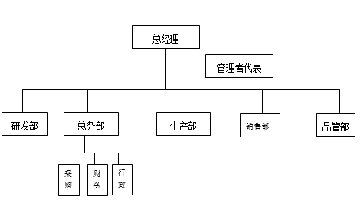

公司总经理需履行如下的职责：
1）参与品质战略的制订、评审确定品质战略；
2)向本组织传达满足顾客要求和法律法规要求的重要性；
3)制定质量方针；
4)确保质量目标的制定；
4）进行管理评审；
5）确保资源的获得；
6）亲自参与每月质量例会；
7）参与重大产品质量评审和质量改进活动；
8）参与质量表彰活动；
9）参与质量月活动，普及质量安全教育；
10）建立明确的质量事故问责制、质量安全追溯制度。
3.2质量管理体系
3.2.1质量管理体系方针与目标
本司建立并实施的质量管理体系，制定了“持续改善、顾客至上”的质量方针；并以：1）年度调查，顾客满意度 ≥93%；2）成品一次交验合格率98%为质量目标。
为持续改善公司质量管理体系，公司每年均制定计划，实施质量管理体系每步审核。通过内部审核，寻找改善的机会。同时，公司也会充分利用二方审核、三方审核的机会，改进质量管理体系的有效性。
导入卓越绩效管理模式，推行全面质量管理，使公司质量管理体系从持续改进，向追求卓越看齐，建立了以公司战略为核心。满足顾客、员工、供应商、社会和合作伙伴五大利益相关方的要求，在公司各层次建立了相应的战略规划、质量目标。以公司绩效考核体系为依托，设立了质量考核KPI和质量问责制。
3.2.2质量教育
在体系运行过程中，公司运用各种科学、有效的工具，测量、分析、改进质量管理体系的有效性及各部门、各层次的绩效，并采用标杆对比和学习的方式，不断修正个人工作思想和意识，确保实现个人和公司整体目标。公司内部建立培训师制度，根据公司的具体情况，开展各项教育培训工作；对外，积极与顾客和政府职能部门及各类培训机构外部进行沟通交流，适时邀请专家对公司员工进行专项培训。公司定期结合体系运行情况和质量实际表现情况，对各级员工开展有针对性的质量教育，对质量控制点进行专项管理，确保制造过程产品质量的一致性。
为牢固树立全体员工的诚信意识，公司每年年初制定本年度的质量诚信教育培训计划。实行三级质量诚信教育培训。由公司组织一级教育工作。各部门负责人根据公司要求，编制教育培训计划和内容，认真组织实施下属的教育培训。各班组长负责员工的诚信宣传教育工作。公司通过网站、企业微信群进行传达，利用早会等多种方式对企业员工实施质量诚信教育。公司对在质量诚信教育培训中成绩优异的人员给予一定的奖励，通过培训后在工作岗位上起着模范带头或成绩突出的员工也给予一定奖励，同时在员工中宣传和推广经验。对不按时参加质量诚信教育培训或未通过培训考核的员工，给予一定的处罚。
3.2.3质量法规及责任制度
公司通过收集法律法规及其它标准、要求，制定内部相关标准，使产品达到国家法律法规和国家、行业标准的要求（部分产品指标高于行业标准要求），从产品技术上践行社会责任。同时，公司制定了《质量奖罚管理标准》、《质量考核管理办法》等，对产品质量问题进行责罚，遵循对质量事故不放过原则。
表1公司所遵守的质量标准和其他相关法律
类 别 | 内 容
员工权益  社会责任 | 《劳动法》、《工会法》、《消费者权益保护法》、《环境保护法》、《安全生产法》、《职业病防治法》、ISO9001:2015标准。
产品标准执行与制定 | 主要执行“浙江制造”团体标准
公司制定了《内部审核管理程序》、《管理评审程序》，并培养了内审员团队。为确保体系运行的有效性和持续改进，安排内审、过程审核和产品审核，对于审核中发现的不符合项，由责任部门分析原因，制定纠正或预防措施，落实整改，并验证整改效果，最终形成内部审核报告，对体系的整改及不符合项的预防提出建议，并作为管理评审的一个重要输入，报告最高管理者。
公司制定了《事故、事件、不符合、纠正措施控制程序》，对不合格品进行了严格管控。公司制定了检验标准，产品经过自检、互检、在线检查、专检，合格后方可流入下道工序或出厂。任何不合格产品均有明确的标识、记录、隔离和处理等要求，各种不合格产必须经过重新检验合格后才能进入下道工序。
同时，对于所有出现的不合格，均有详细记录，并由专人进行统计分析后，由责任单位依据《事故、事件、不符合、纠正措施控制程序》制定纠正措施并进行整改，评估纠正措施有效之后方能关闭问题项。
此外，公司对出现的质量问题进行问责和教育，并在日常开发、生产作业中，强调标准化，通过品管圈、持续改善等活动及质量功能展开，持续改善，追求卓越。
3.3质量安全风险管理
公司所有产品和过程，对产品特性和过程特性实施潜在失效模式及后果分析，对风险顺序数高的环节，采取必要的措施，降低风险。依据FMEA编制控制计划、作业指导书等文件，对每项产品要求和过程环节进行风险分析。做到每一个环节严格控制，严格把关，确保每件产品的生产都符合相关要求，确保最终产品质量的合格。

四、质量诚信管理
4.1质量承诺
4.1.1诚信守法
高层领导遵循“敬业 务实 创新 责任”的管理理念，严格遵循《公司法》、《经济法》、《合同法》、《产品质量法》、《安全生产法》、《环保法》、《劳动法》以及服装行业的相关法律法规，并建立实施了质量、环境、职业健康安全管理体系，并都通过了认证。实施了员工法律知识培训，配合政府部门开展普法教育活动，鼓励表彰员工的“正能量”，使诚信守法的作风深入公司全体员工的意识和行为。
4.1.2满足客户需求
公司高度重视产品设计研发，同时不断提升产品质量，以较高的性价比为客户提供高水平的产品。公司加强研发力量的投入，以客户需求为中心，积极听取客户关于功能、质量、成本等方面的意见和建议，开展产品改进和创新活动，满足客户对产品和交期的需求。在产品质量方面，公司严格执行质量管理体系，通过开展技术攻关、质量改进、QC小组等活动，保障产品质量安全。
多年来，公司在整个经营活动中，严格遵守与各有关方签订的保密协议，获得了顾客的高度评价。
4.2运作管理
4.2.1产品设计诚信管理
公司产品设计与研发严格依照《设计开发控制程序》，从研发立项、过程各类活动记录、研发过程总结、管理考评控制研发相关的整个过程。尊重他人知识和参与践行保护知识产权是我司设计开发工作的重要内容之一。
4.2.2原材料采购诚信管理
企业根据物料对产品质量构成的风险程度，将物料分类管理。对物料供应商，除了必须符合法定的资质外，还要定期进行现场查验。并对特种物料进行风险分析，视供应商提供物料的质量情况决定是否需进行现场审查。并对物料供应商应当建立质量档案。对采购的原材料批批进行检验，凡未达到规定标准的原材料一律不得入库使用。
4.2.3生产过程诚信管理
公司生产部具体负责各品种生产管理和现场流程管理工作。制定并逐步完善了各种生产管理制度、工作标准、岗位操作规程和各类工艺规程、管理规程、标准操作规程。采用车间集中培训和班前、班后会对各岗位操作人员进行全面的岗位技能培训，并采用多种方式进行督查、考核，增强员工质量意识，提高操作水平，在生产过程中，各级管理人员严格履行管理职责，及时检查，及时纠正差错，保证生产秩序的稳定。
对生产所需的原料、辅料、包装材料进行投料前复核，把好中间产品、成品的质量，严格执行“不生产不合格品，不接收不合格品，不流转不合格品”的“三不原则”，关键工序设质量控制点，督促员工做好自检、互检，执行监控核查规程，严格记录的管理，做到领用、发放和核对相统一。对每一生产步骤进行物料平衡，保证物料的投入和产品的产出数量与工艺要求相一致，确认无潜在质量隐患，符合账、物、卡一致的要求。
生产记录由生产部负责审核、印制和保管。员工操作必须按要求及时填写生产记录，做到字迹清晰、内容真实、数据完整，操作人及复核人签名确认。生产结束后，组长把记录汇总、复核，及时上交生产部，经生产部或品管、研发部审核无误后，按批号整理归档，由专人管理。
挖掘内部潜力，发挥技术骨干人员的力量，开展对现有设备进行持续性改造或科技创新工作，成立技术攻关小组，对薄弱环节进行技术攻关，完成了多项技术攻关工作和防错设计及自动化设计制作；生产员工上岗前要经过培训及考核，建立全员培训档案，通过集中培训、班前会培训、“传、帮、带”、目视化等多种方式进行培训，强化其工作技能和质量意识。生产员工严格遵守车间纪律。
4.3营销管理
公司根据战略要求，对市场进行细分，以提高资源和运作的有效性针对性。公司将顾客分为不同类型。针对不同类型顾客确定顾客的需求与期望，针对其需求与期望来确定适当的方法，建立相应的体系与团队，建立各种渠道和方法，针对性的进行顾客需求与期望的了解。
公司通过展览会、行业会议、行业标委会、公共媒体、互联网、外部机构等渠道，以问卷调查、面对面或电话访谈、观察查询、外部委托等方法，了解客户的需求和期望。
公司各部门定期搜集顾客信息，解析后确定的顾客需求信息按照不同细分市场进行分类梳理总结，形成不同顾客群的需求与期望数据库，并从中归纳出针对不同细分市场顾客群总体需求特点的汇总资料，供产品规划、产品开发设计、过程控制等决策时参考。
公司树立“以客户需求为导向”的服务理念，要求业务人员对于任何一位客户，不论他下单与否，都要做到热情、周到，都要尽量满足他们的所有合理需求。制订了《顾客满意与投诉管理程序》、《合同订单管理程序》等相关流程，从各方面增加业务人员的技能和素质，提升了顾客成交率。
公司建立顾客走访制度，及时了解顾客需求和满意情况，以提升顾客满意度。
公司建立及时反馈处理用户投诉意见的快速反应机制解决问题的规定。对顾客的投诉意见，2小时内做出响应和回馈；2个工作日内制定并实施临时措施。

五、质量管理基础
5.1标准管理
公司将企业标准化贯穿于生产全过程，从原辅材料、包装材料的采购、半成品、成品检验等各个环节，均制定了相关标准。从而使产品从原辅材料进厂到成品出厂的整个生产过程都处于标准化规范管理之中，对稳定产品质量、提高企业管理水平奠定了良好的基础。
5.2计量管理
公司严格执行《中华人民共和国计量法》等文件法规，从原材料采购、过程管理、生产设备、检验设备、工序检验、成品检验等环节建立了一整套管理文件和控制方法。设有专兼职计量人员负责公司的在用计量设备管理、配备和定期校检工作，注重对计量管理人员的专业培训，为公司的计量管理的规范化提供了有力的保障。
为确保产品质量，在产品生产工艺中严格过程控制，对生产工艺过程中的原辅材料等加强计量管理，确保计量设备的正常运行和计量的准确性。
对计量器具从采购、入库出库严格按照审批计划和管理程序执行，仓库有专人保管计量器具，建立台帐和登记手续，计量器具的领用出库必须通过检定，有检定合格证方可投入使用；对在用的计量器具严格按周期检定，强化现场检查和监管，掌握其使用情况，发现问题及时处理；对存在问题部门提出整改意见，采取积极有效措施进行整改，为生产优质产品奠定了坚实的的计量基础。
在设计和开发阶段，就对关键特性实施测量系统分析，确保了测量结果的有效性。每种新的测量系统，都是在系统分析并满足要求后，方可投入使用。
5.3认证管理
目前公司已通过ISO9001质量管理体系认证，并开展“浙江制造”品牌认证流程，公司严格按国际标准运行改进体系，使企业产品的质量得到有力的保障。
5.4检验检测管理
公司通过对进货的检验，以保证销售部、生产部提供的原辅材料符合规定的要求。质量部负责编制进货检验规程，负责原辅材料进货的检验；商务部、生产部负责不合格原辅材料的处理；仓库负责点收原辅材料的进货数量、名称等。
为保证所有产品在生产过程中都通过规定的检验后才能进入下一道工序，公司制定《生产过程控制程序》、《不合格控制规范》开展严格的过程检验。品管部负责制订过程及最终检验和试验规程，设立最终检验的检验点，并负责组织过程检验工作；质检员负责检验点的检查、半成品、成品的检验；各生产操作工负责自检、互检工作。

六、产品质量责任
6.1产品质量水平
公司不断壮大“精干、专业、创新、高效”的设计开发团队，持续改善产品技术水平和质量性能，目前已被全球顾客和行业的认可。
6.2产品售后责任
公司建立并实施顾客投诉处理流程，确保及时有效地处理客户投诉。客户投诉由专职人员处理，每次投诉，均严密监控，根据客户投诉类型与程度的差异，以客户为中心并注重收集和解决客户的反馈，并采取必要的纠正/预防措施，以防止类似问题的重复发生。以电话回访的方式跟踪投诉处理过程，了解顾客的满意度。
6.3企业社会责任
公司在企业不断发展的同时积极履行公共责任、公民义务及恪守道德规范。在公共责任方面，公司把环境保护和员工职业健康安全及减少能源消耗作为工作中的重点，积极创新，持续改进，取得了显著成果；在品德行为方面，公司提出了“培养和成长”的人才观，并兼顾顾客方、公司员工、政府等相关方的利益；在公益支持方面，高层领导率先垂范，员工积极参加，积极回报社会。
6.3.1社会行为
公司谋求企业与环境的和谐发展，在取得合理利润与经济效益之下，积极投入先进设备和技术。通过对公司在企业运营中可能给社会造成的危害影响进行风险识别，并严格遵照各种相关的法律和法规，采取各种有效的治理措施，使之达到法律法规要求，维护社会公共利益。
公司产品及生产、运营过程对环境污染、社会风险不良影响较小，但公司仍非常重视环境影响控制，严格贯彻国家相关法律法规，建立和实施了环境管理体系和职业健康安全管理体系，制定并实施了《突发事件应急预案》等制度和管理办法，每年组织签订安全管理目标责任书；建立安全预警机制和安全事故应急处理机制；每年定期开展消防演练、紧急集合演练活动，实现环境和安卫目标；同时公司制定了节能管理制度，制定资源回收利用制度，对可利用资源进行回收利用。
6.3.2道德行为
公司的道德行为主要表现为：在企业内部主要对高层领导、中层领导及员工负责；在企业之间主要对供应商负责；在企业外部主要对客户、股东、政府和社会等负责。
企业内部：对高层领导，每年进行一次民主测评，主要针对政治思想、领导艺术、业务等方面的评价；对中层领导，制定领导干部廉洁从业若干规定，以提高中层领导的道德及管理水平。对公司员工，有各项行政管理制度等约束性规范。
企业之间：对供应商，公司与之建有良好的合作伙伴关系，定期会晤交流。在日常的原辅材料采购环节，采购供应部严格按照《合同法》和《供方管理规范》操作实施，使合同违约率和索赔金额达到最低限度。
6.3.3公益支持
扶贫济困是中华民族的优良传统，公司将一如既往践行“节能高效、回报社会”的企业核心价值观，在自身发展壮大的同时也尽自己的力量多行义举、多做善事，积极回报社会、为民造福，主动履行社会责任，疫情期间，公司通过平湖市慈善总会捐款5万元。
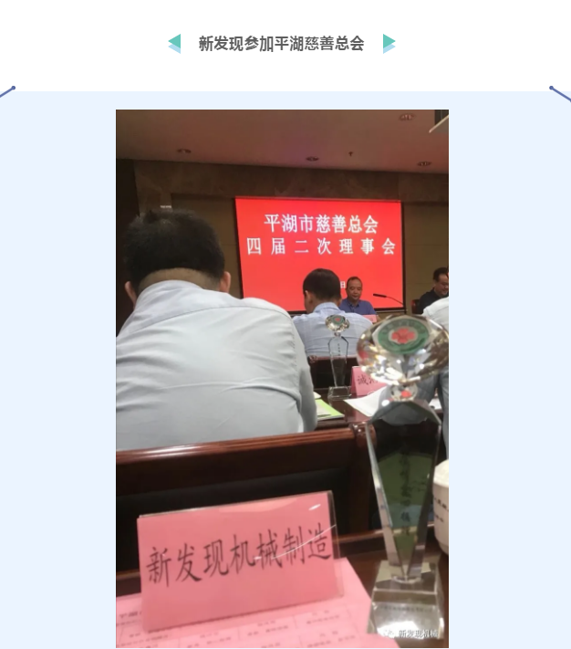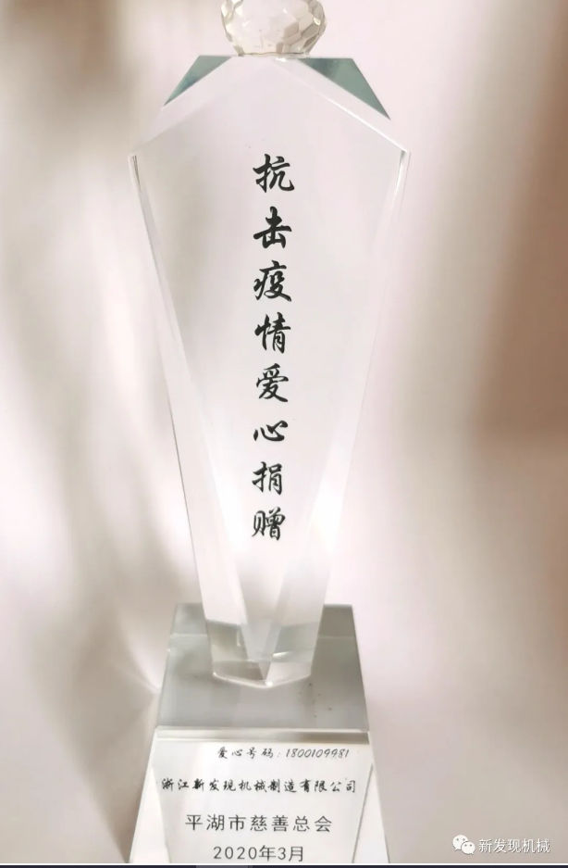

七、质量风险管理
7.1 质量投诉
公司建立了《质量信息反馈制度》，完善了客户投诉的处理要求，由商务部和质量部组织对客户的各类投诉的处理，质量异常的调查、分析，及时向客户回复处理信息，同时要求相关责任部门落实改进方案以及纠正措施，确保后期不再发生类似质量问题。每月对客户投诉的质量问题进行分析汇总，对投诉的问题进行原因总结。
7.2 应急管理
（一）、事前预防，做好生产前的准备工作
1、合同评审。公司对每个订单、每份合同都组织进行评审，以确定公司的产能能否达到，材料能否采购到，价格是否合理，尤其是质量，能否满足客户需求，能否经过测试。
2、每分订单生产前，都对产品结构、款式、规格、材料性能、生产工艺等进行研讨，以确定技术能否达到，生产是否有风险，质量问题能否掌控等。
3、试生产。产品在大批生产前，都进行小批量的生产，以检验大批量生产的可行性，最终确定产品能否大批量上线，及时发现并解决质量问题。
（二）、严格管控，将质量风险降到最小化
做好产品质量管控，坚持从设计开发——原材料采购——生产——检验的一条龙监管，将质量风险降到最低。
1、设计开发阶段。公司始终坚持产品的质量是设计出来的。按照《设计开发控制程序》，努力做好产品立项、设计评审、设计验证等工作。根据设计要求，把关样品的制作，在生产中发现质量问题，攻克质量难关，找出质量问题易发点。
2、产品生产环节。高质量的产品是要靠标准规范的生产来实现的。公司秉承“第一次就把事情做好”的生产理念，坚持“三不”原则。生产线根据技术文件制定了各工序的作业指导书，每个操作工严格按技术文件和作业指导书操作，并始终坚持全面质量管理原则、方法，建立了首检、自检、抽检、终检制度，确保生产环节的质量保证。
3、质量检验阶段。质量检验是产品高质量的最终保障。建立了进料检验-半成品检验——抽检——成品检验的检验环节，每个环节按照检验标准执行。
4、产品质量控制。对生产过程的各关键工序设立质量控制点，在工艺文件中，明确对质量控制点进行项目内容、控制手段等的确定，并由技术管理人员定期进行执行情况的检查。

八、报告结语
质量诚信建设是全社会的共同责任，需要大家的共同努力。新发现将继续努力奋斗，诚信经营，承担起企业质量安全第一责任人的责任，为行业健康有序和又好又快发展做出我们应有的贡献！

